Njemački jezik
8.5.2020.

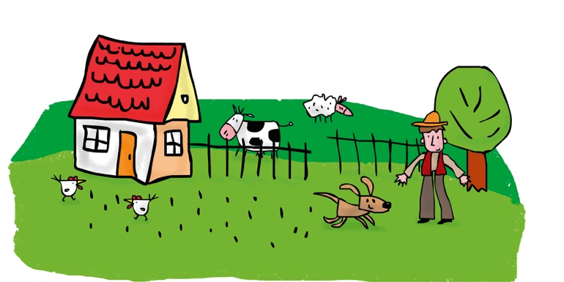
HAUSTIERE

PONOVIMO
E-SFERA: POGLEDAJ I POSLUŠAJ: DAS LIED „DER HUND BINGO“
1. POSLUŠAJ I PJEVAJ

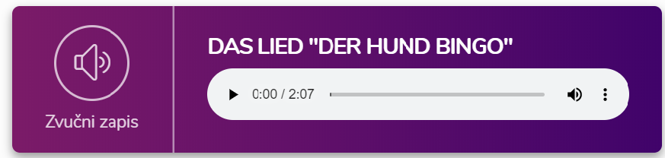

E-SFERA: POGLEDAJ I POSLUŠAJ: KARAOKE ZUM LIED „DER HUND BINGO“
2. POKUŠAJ SAMOSTALNO PJEVATI
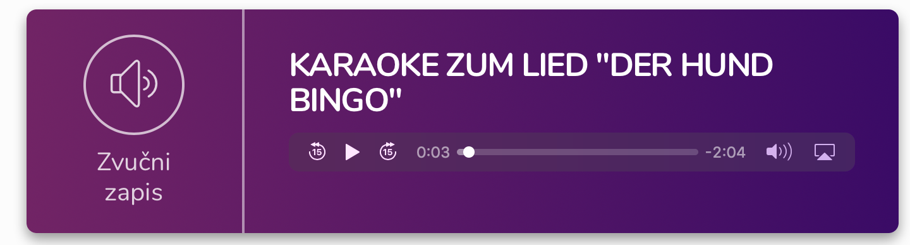

UDŽBENIK STR.77
3. PRISJETI SE ŠTO SMO NAUČILI I USMENO PONOVI:

- WAS SAGT LEO? ŠTO KAŽE LEO? (DAS IST MEIN...)
- WAS SAGT IDA? ŠTO KAŽE IDA? (DAS IST MEINE...)
- IST LEOS HUND SCHWARZ ODER WEIß? JE LI LEOV PAS CRN ILI BIJEL? (LEOS HUND IST...)
- IST IDAS KATZE WEIß ODER BRAUN? JE LI IDINA MAČKA BIJELA ILI SMEĐA? (IDAS KATZE IST...)
- IST DER HAZE BUNT ODER WEIß? JE LI ZEC BIJEL ILI ŠAREN? (DER HAZE IST...)
- IST DER PAPAGAI BUNT ODER BRAUN? JE LI PAPAGAJ ŠAREN ILI SMEĐ? (DER PAPAGAI IST...)
- IST LEOS HUND GROß ODER KLEIN? JE LI LEOV PAS VELIK ILI MALI? (LEOS HUND IST...)
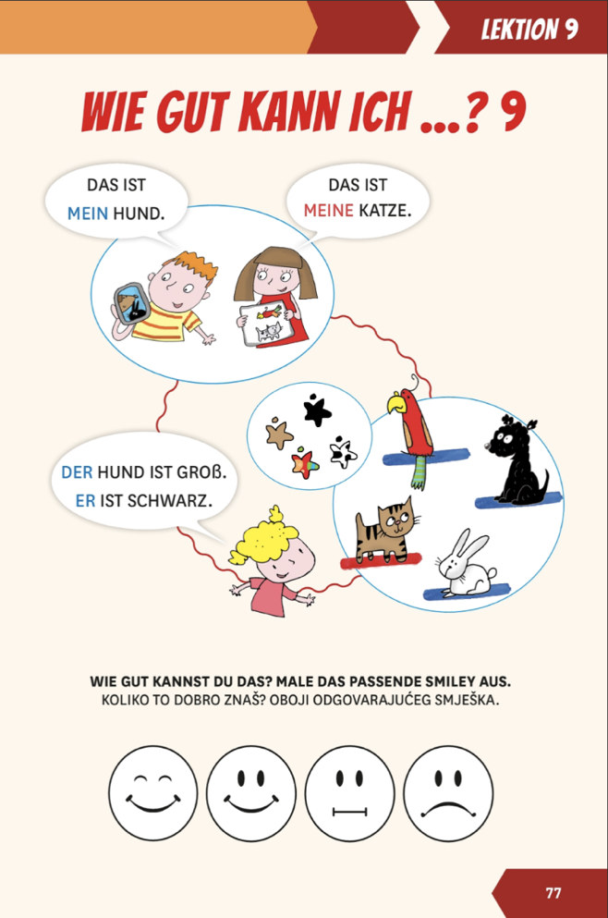

4. KOLIKO TO DOBRO ZNAŠ? OBOJI ODGOVARAJUĆEG SMJEŠKA.

